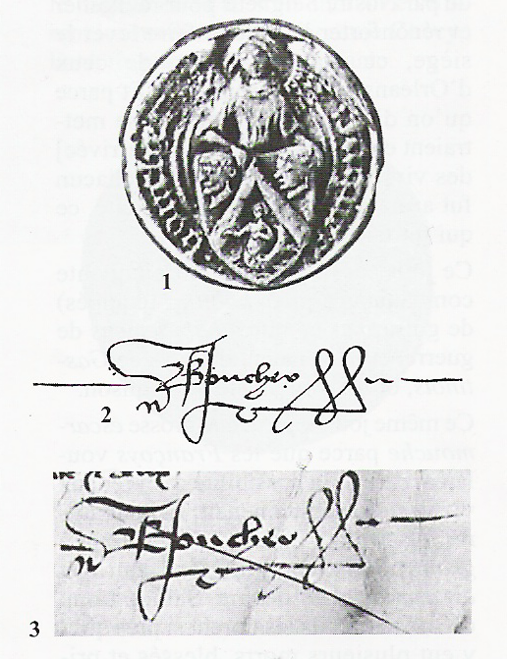

« Elle est conduite, auprès de la porte Regnart, en l’ostel de
Jacques Boucher, pour lors trésorier du duc d’Orléans.
Nous voyons ici son sceau, daté de 1433.
(Arch. nat. suppl. 5875)

En dessous : signature de Jacques Boucher tirée d’un acte du
30 mai 1424.

En 3 : autre signature de Jacques Boucher datée de 1432.
(Coll. Fr. de Beaucorps)

